Reconocimiento

EZIME ZACATENCO

[Portal web de la ESIME Unidad Zacatenco. - ESIMEZ (ipn.mx)](https://www.esimez.ipn.mx/)

Al principio no logramos hacer ping.

Buscamos en una web la IP con el dominio que tenemos.

IP: 104.214.2643

Sistema operativo: Windows, TTL = 128

Dominio:

Tecnología:

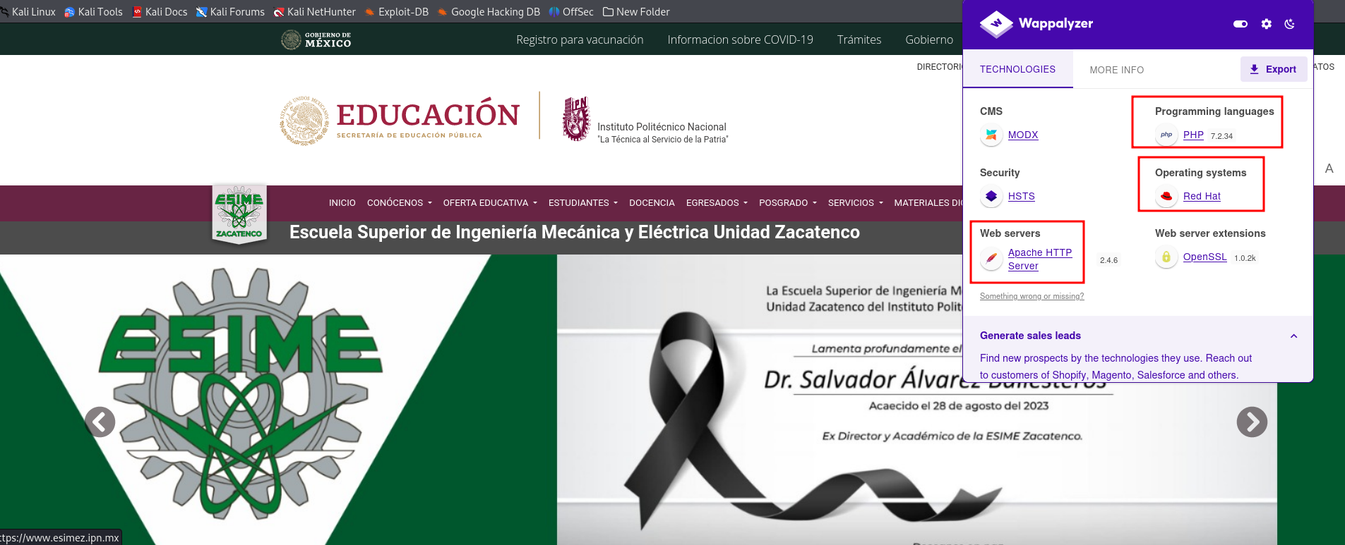

Credenciales: No, porque no hay un login.

Activo: Si

Alcance:

Mapeo

Puertos:

Versiones de servicios:

Para el puerto 80

Para el puerto 443

Testfire -TLS:

